ASSUNTO :. INDICO PARA QUE O DEPARTAMENTO COMPETENTE, REALIZE RECOLHIMENTO DE ENTULHO ACUMULADO NA RUA JOSÉ AJUB, NA VILA PICHATELLI.

DESPACHO

SALA DAS SESSÕES ____/____/_____

PRESIDENTE DA MESA

INDICAÇÃO Nº , DE 2017
SENHOR PRESIDENTE,
SENHORES VEREADORES,

INDICO ao Exmo Senhor Prefeito Municipal para que o departamento competente, realize recolhimento de entulho acumulado na Rua José Ajub, na Vila Pichatelli.

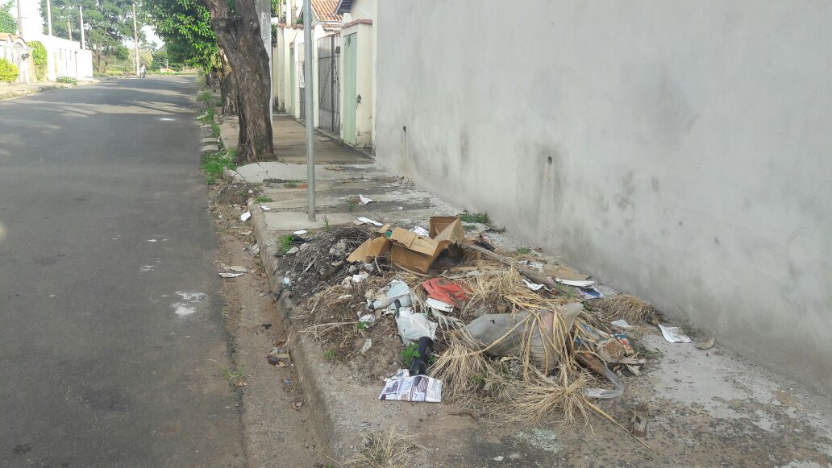

SALA DAS SESSÕES “VEREADOR SANTO RÓTOLLI”, aos 20 de abril de 2017

VEREADOR LUIS ROBERTO TAVARES

